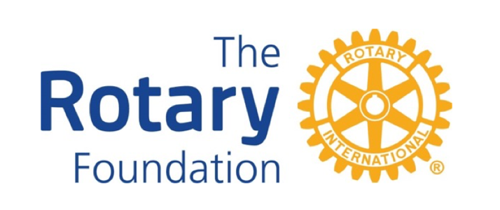

Waarde voorzitter, waarde voorzitster,
Waarde Rotary foundation verantwoordelijken,

Tijdens deze Coronacrisis hebben verschillende clubs reeds initiatieven genomen om organisaties die werken in de zorg sector te ondersteunen. Wij moeten hen daarvoor danken en gelukwensen.

Anderen hebben gereageerd op ons voorstel om hun ingediend project van District Grant om te turnen tot een “Corona Grant”. Wanneer zij dat wensen kan dit initieel project uiteraard volgend jaar opnieuw worden ingediend.

Wij willen er ook aan herinneren dat clubs die hun project van DG niet kunnen realiseren voor 30 juni van dit jaar, hun budget kunnen verplaatsen naar een Coronaproject of dit toegekend budget ter beschikking stellen van een andere club die een project zou hebben.

Er is echter nog een derde mogelijkheid, die wij u zouden willen voorstellen.
Ons voorstel richt zich tot uw club om deel te nemen aan een Global Grant van het District.
Deze werkwijze zou ons toelaten te genieten van het hefboom effect dat speelt bij de toekenning van een Global Grant.

Dit project zou kaderen in de bescherming van het verzorgend personeel, de ouderen en meer in het algemeen al diegenen die geconfronteerd worden met een mogelijke besmetting met het virus en dit door een globale aankoop van geschikt bescherming materiaal.

Het zullen uiteraard de clubs zijn die zullen bepalen welk materiaal zij wensen en voor wie het zal moeten dienen.
Het District comité Rotary Foundation - zou indien de nodige fondsen gevonden worden – bereid zijn om 30 à 40 % van het SFD ( Specifieke Fonds van het District – ook wel DDF genoemd) te investeren in de aanvraag tot Global Grant.

Om het eenvoudig te maken hier even een voorbeeld :
- 10 clubs nemen deel en stellen 2.500$ ter beschikking (ten titel van voorbeeld natuurlijk):
25.000,00 $
- De District commissie Foundation DDF : 20.000,00 $
- De Foundation Grant:
- Club bijdrage + 50 % 12.500,00 $
- DDF bijdrage + 100 % 20.000,00 $
Totaal BESCHIKBAAR in deze Grant : 77.500,00 $

Het is duidelijk dat hoe meer clubs hieraan willen meewerken, hoe groter onze bijdrage zal zijn en des te efficiënter deze actie.

De leden van de commissie staan uiteraard steeds ter beschikking om op uw vragen te antwoorden.

Met onze dank voor uw medewerking en Rotarische groeten,
Hou jullie en jullie naasten gezond.
We wensen u allen een Vrolijk Paasfeest.

De commissie: PDG-DRFC Ernest Deconinck/ PDG Johan De Leeuw/ PDG Guy Esselen/PP Luc Morel/
PP André Lorsignol – secretaris.

Schriftelijke toezeggingen dienen aan de secretaris te worden gezonden a.lorsignol@gmail.com
Geen betalingen totdat de stichting de GG goedkeurt.

